《庄河市蓉花山镇双岭村村庄规划（2021-2035年）》
公告

一、基本情况
1.区域位置
镇域内主要公路有庄茧线贯通南北、仲长线贯通东西，对外交通条件优越。镇政府驻地蓉花村韩屯
德兴街，跨庄茧公路两侧，距庄河市城区30公里。双岭村位于庄河市北部，北依步云山乡，村域面积为
3103.03公顷，是庄河的发源地，基础设施配套较好。
2.规划范围
本次规划范围为庄河市蓉花山镇双岭村全域，总面积约为3103.03公顷。
3.规划期限

规划期限为2021-2035年，近期为2021-2025年，远期为2025-2035年，远景展望至2050年。

二、国土空间管控
《庄河市蓉花山镇国土空间总体规划（2021-2035年）》将双岭村规划为蓉花山镇的整治提升类村庄。明确双岭村2035年乡村常住人口约3870人。约束性指标包括：永久基本农田面积651.19公顷，耕地保有量910.94公顷，村庄建设边界面积110.94公顷。
1.保障农业空间
农业空间是以农村居民生产生活为主要功能的国土空间，包括耕地、改良草地、人工草地、园林、农村居民点、其他农用地等。
实际调研统计分析，村庄现状农林用地2898.56公顷，其中耕地（现状统计至一般农田）759.56公顷，
园地142.96公顷，林地1996.04公顷。总体而言，农林用地比例较高。
依据上级规划指标要求，双岭村内永久基本农田面积为651.19公顷。至2035年，双岭村永久基本农田面积控制为651.19公顷，耕地保有量控制为910.94公顷。
2.保护生态空间
生态空间是指具有自然属性、以提供生态服务或生态产品为主体功能的国土空间，包括森林、草原、湿地、河流、湖泊、滩涂、岸线、海洋、荒地、荒漠、戈壁、冰川、高山冻原、无居民海岛等。
双岭村规划生态空间总面积为2066.80公顷，其中林地面积为1993.29公顷，草地面积为18.92公顷，陆地水域面积为54.59公顷。
依据上级规划指标要求，至2035年，双岭村林地保有量按1993.29公顷控制。
3.优化建设空间
建设空间指以城镇（乡村）居民生产生活为主体功能的国土空间，包括城镇建设用地、村庄农村生活用地、工矿建设空间以及乡村公共管理公共服务建设空间。
双岭村规划建设空间总面积为115.26公顷，其中村庄建设用地保留区的面积为110.94公顷，村庄建设用地新增区的面积为4.36公顷，其他建设用地面积为11.54公顷。
依据上级规划指标要求，至2035年，双岭村村庄建设边界面积控制为110.94公顷。

三、村域空间发展规划
1.产业发展
打造以粮食种植和设施农业为主导，农副产品加工业为支撑，机械加工、建筑建材、住宿餐饮、批发零售等为辅助的特色农旅型村庄，目标成为蓉花山镇特色农旅与精品农产品种植示范村。
2.人口规模
至规划期末2035年，人口约为4000人，户数为1200户。
3.空间发展布局
规划形成“两轴、五片区”的产业发展格局，推动一二三产业融合发展。
两轴：沿松瓦线形成的产业空间发展轴；沿吕七线与主要村庄道路形成的村庄风貌展示轴。
五片区：休闲农业区、林果种植采摘区、稻米种植区、商业服务区、生态旅游区。

四、人居环境整治规划
人居环境整治主要对象是规划中已经集中布局的村庄居民点，结合农民生产生活方式，从道路环境整治、重点区域亮化、净化整治、绿化景观整治、边沟整治等角度对村庄人居环境进行规划设计。

五、近期整治规划
针对双岭村实际建设需求、居民生产生活和生态保护面临的迫切问题，近期重点从公共服务设施、商业服务设施、公用设施、道路工程、人居环境等方面建设项目，主要增加项目包括快递投放点、农村物流点、科技服务点、商业服务中心、消防点、新建路灯、建设入口景观。

六、附图

1.区位图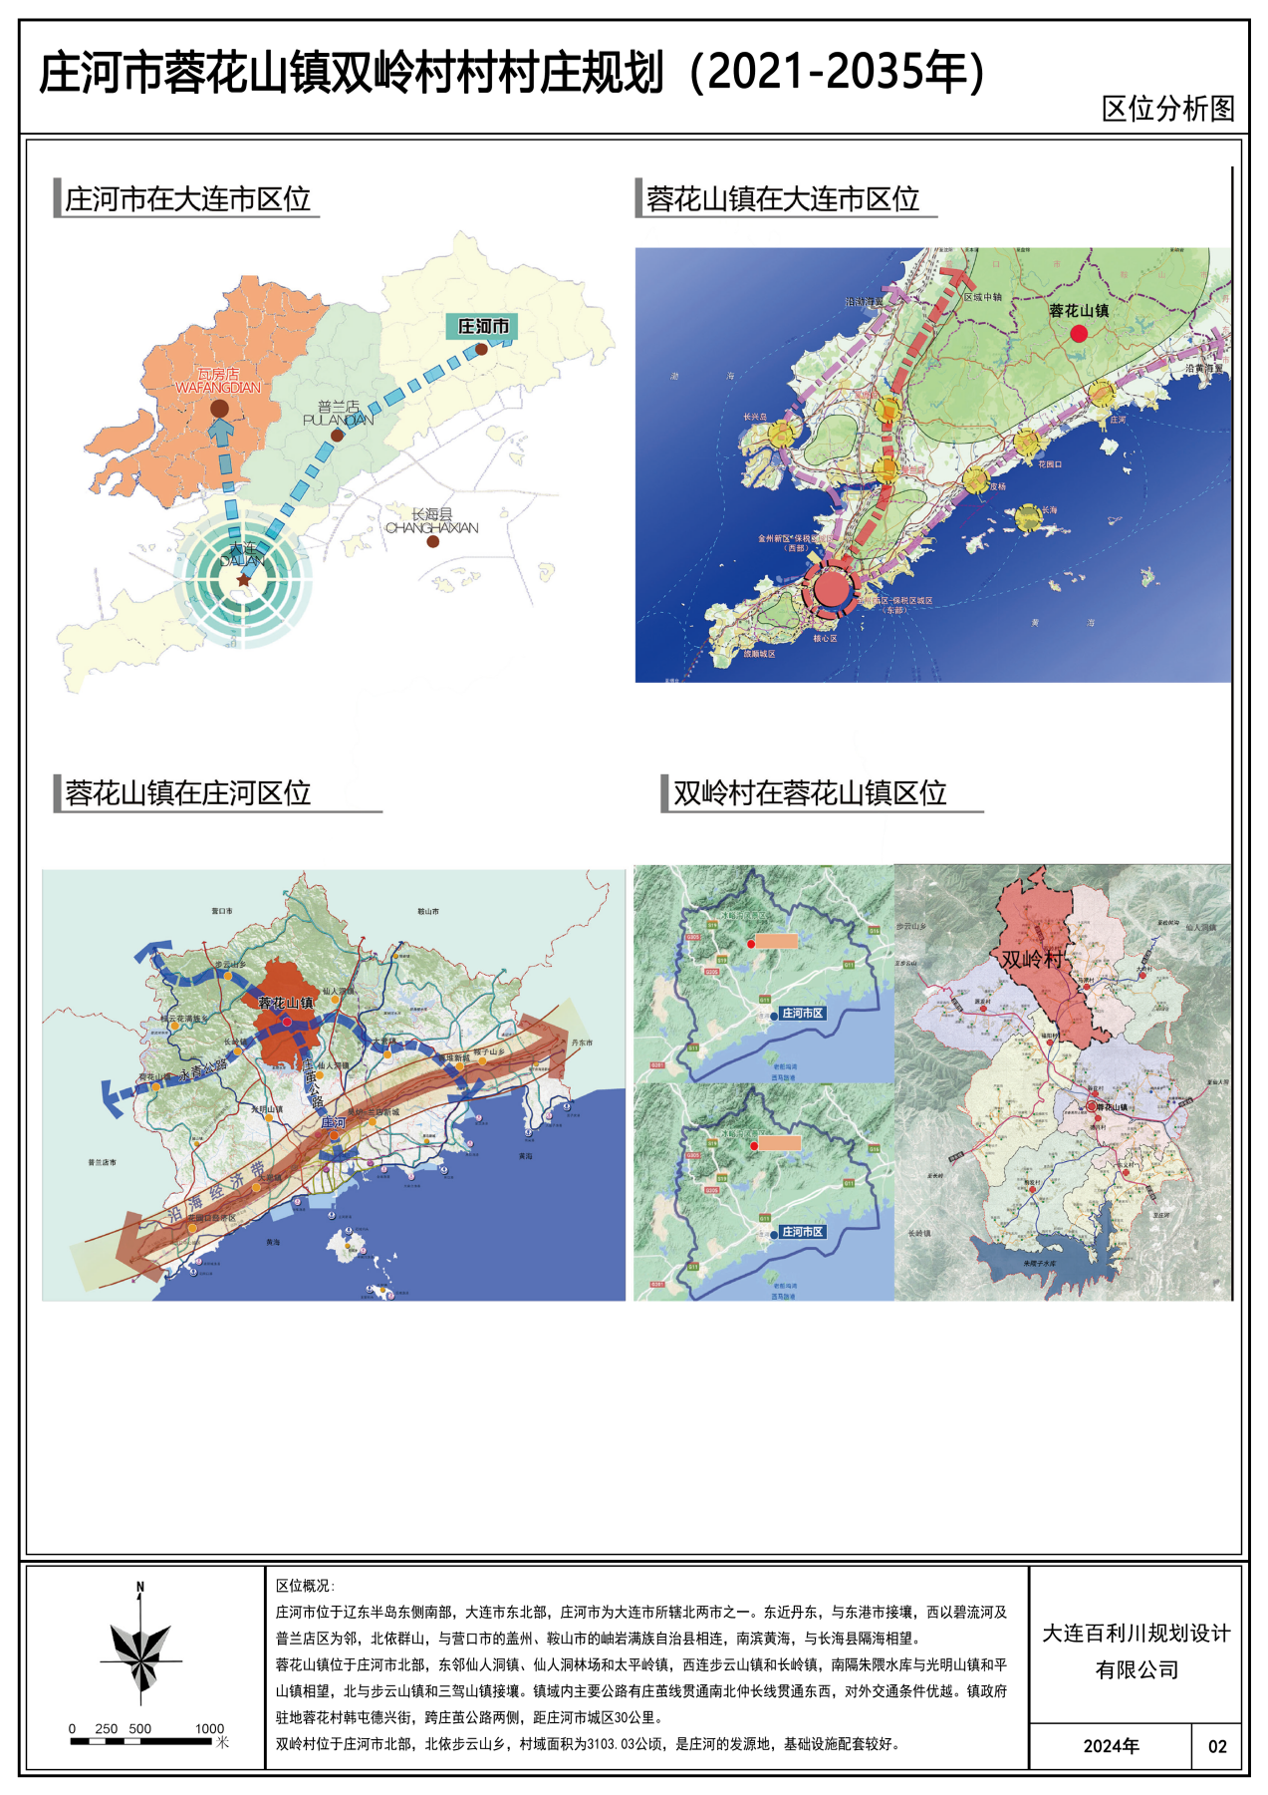

- 各类控制线管控图

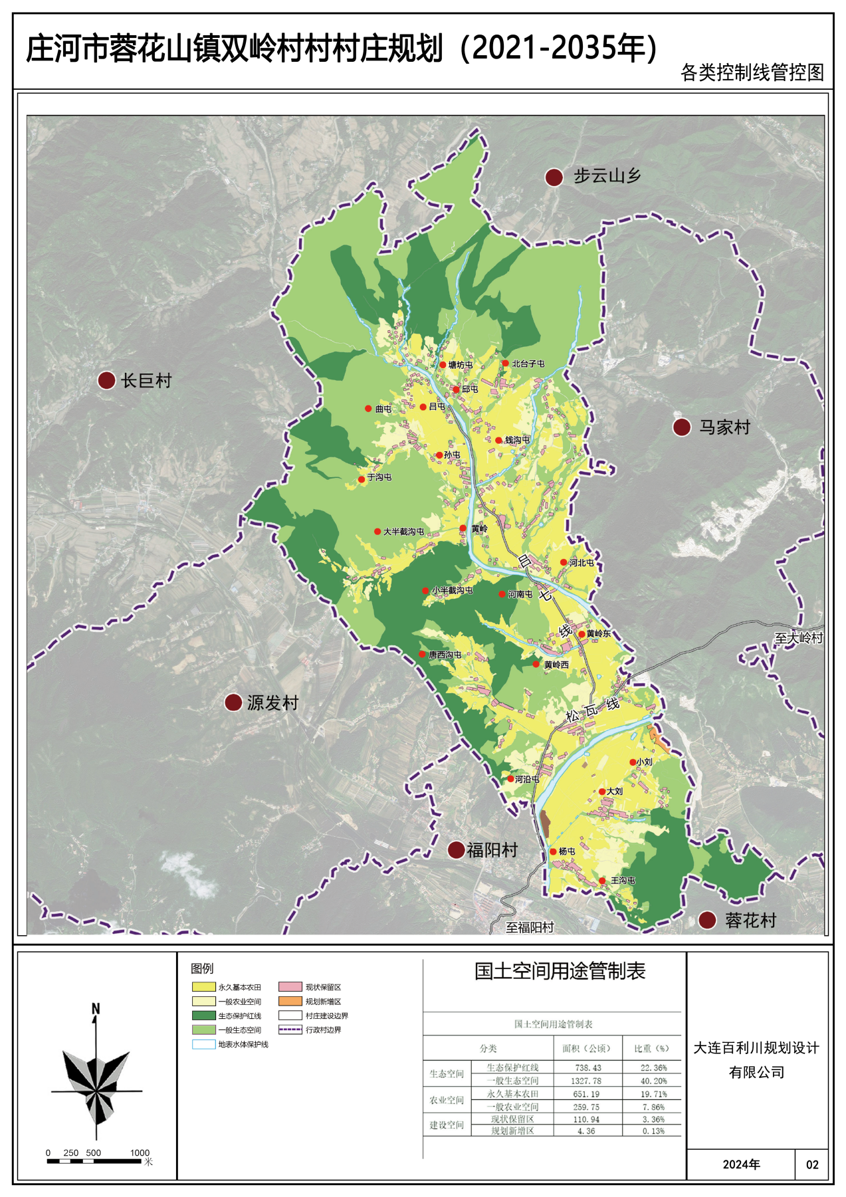

3.村域空间结构规划图
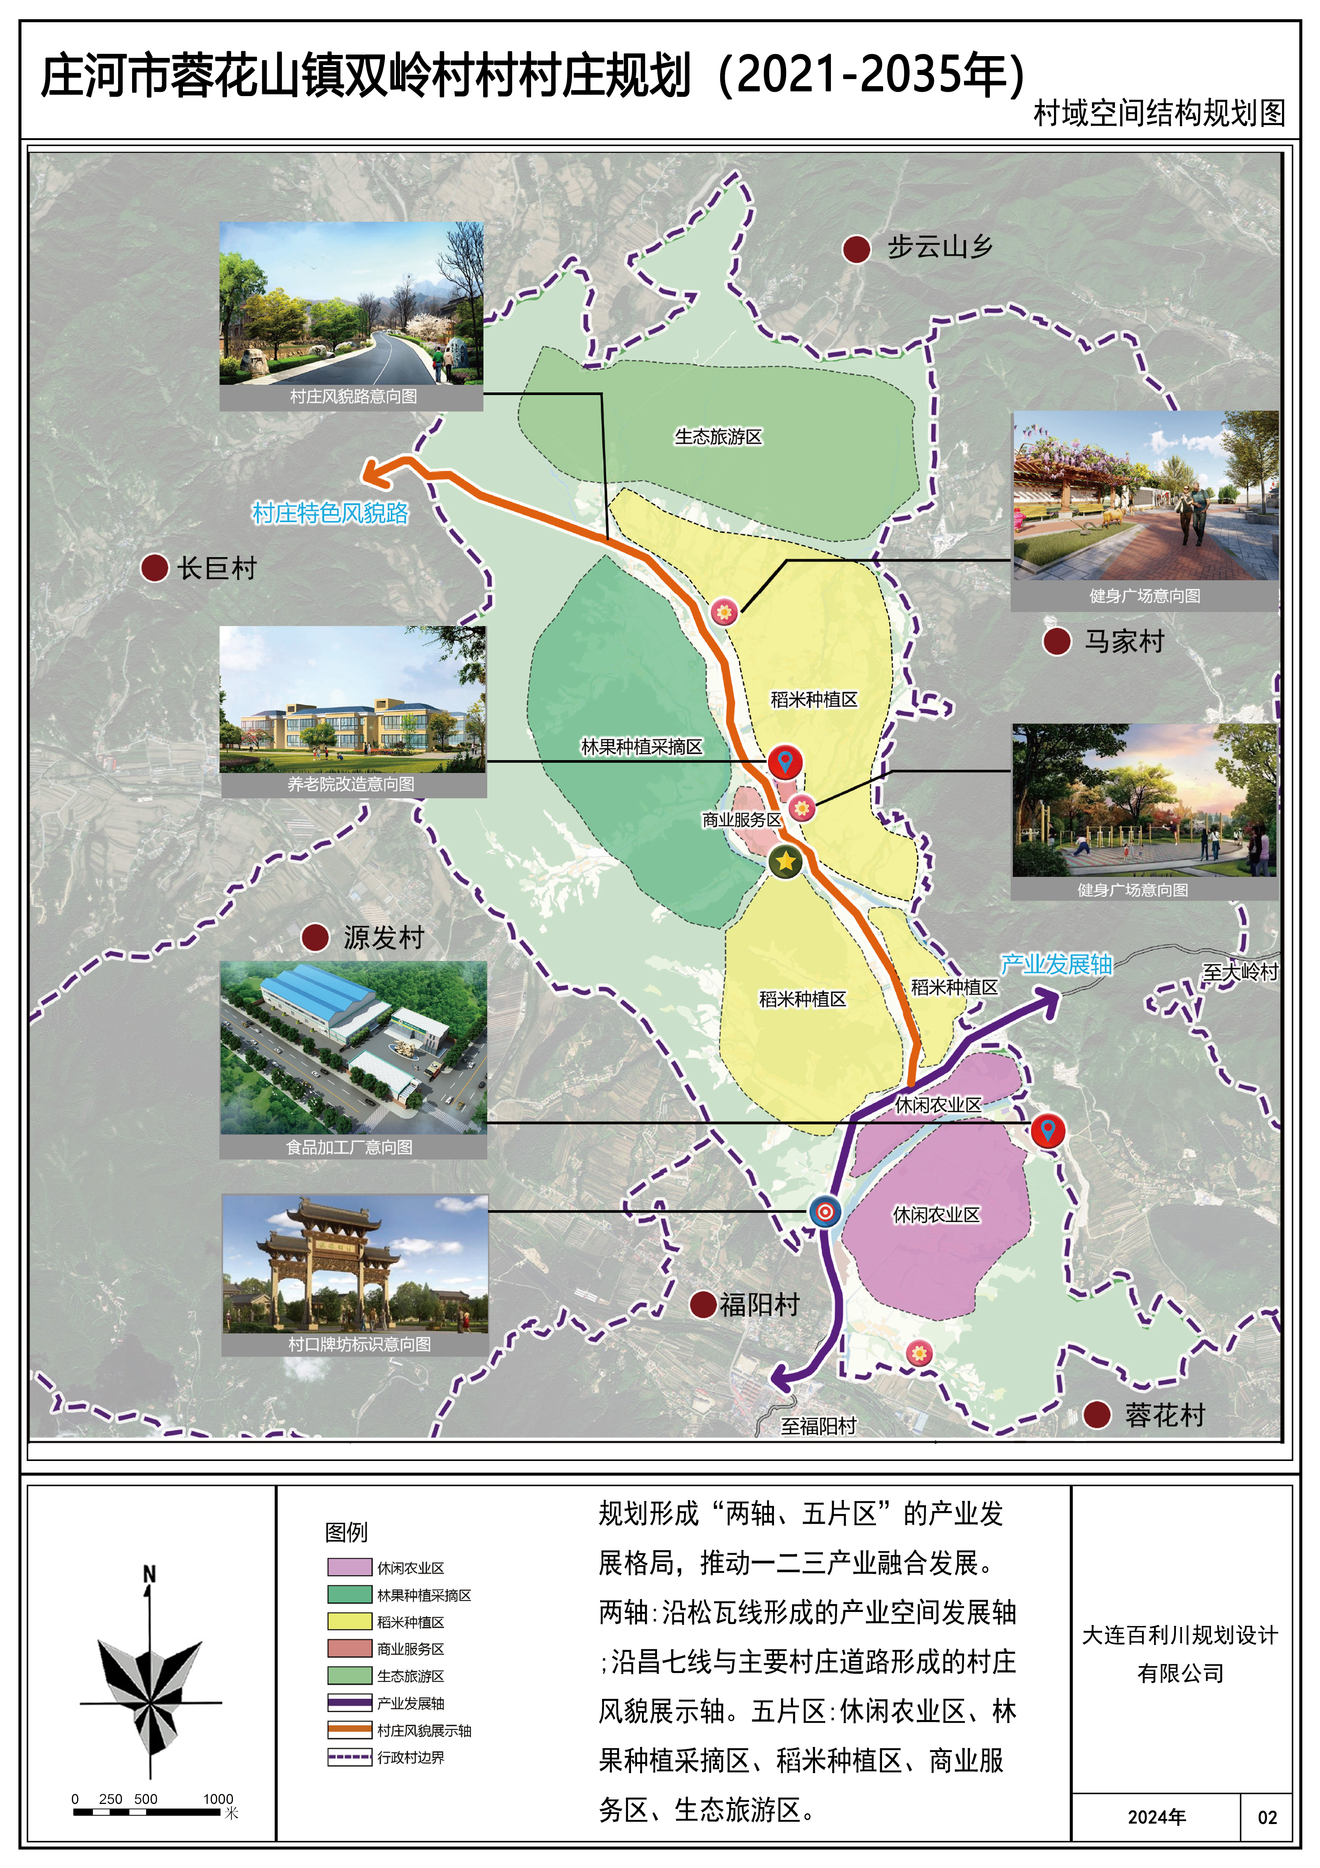

4.村域国土空间规划图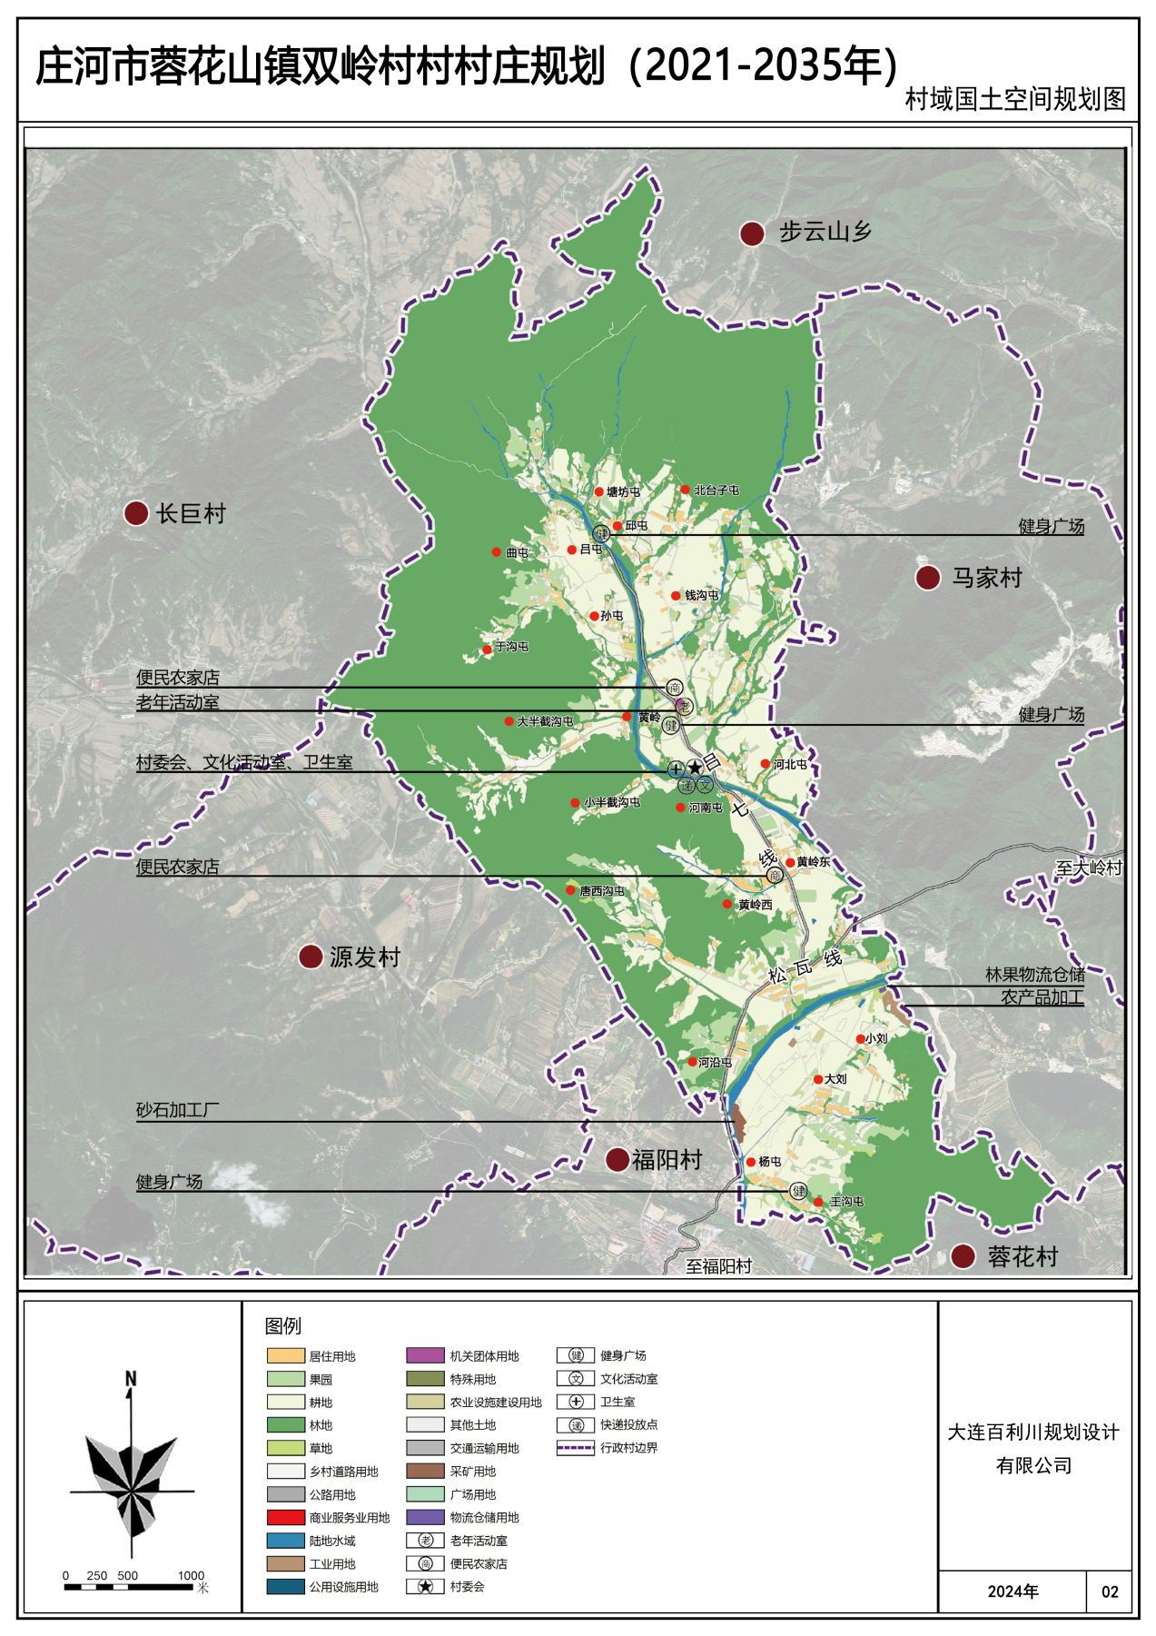

5.产业空间发展引导图
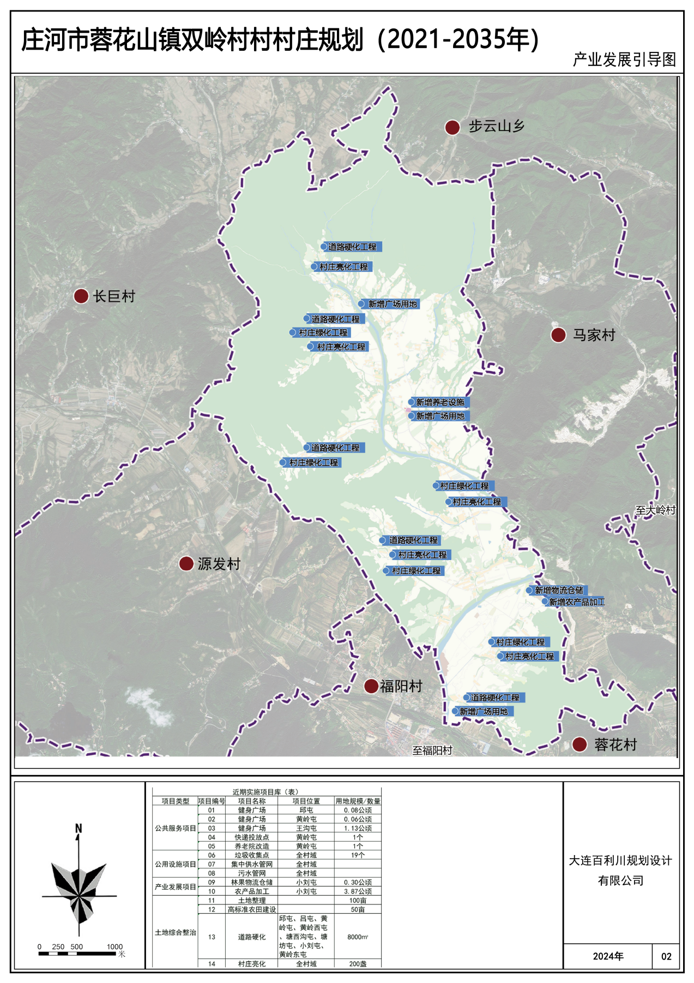

6.村民版规划图